2.pielikums
DPIP2022/28N
Tehniskā specifikācija
N.p.k. | Preces nosaukums | Preces apraksts | Nepieciešamais daudzums (līdz..) | cena EUR bez PVN par vienu vienību
1. | Auduma maisiņi ar atsatrojošo līmplēves apdruku  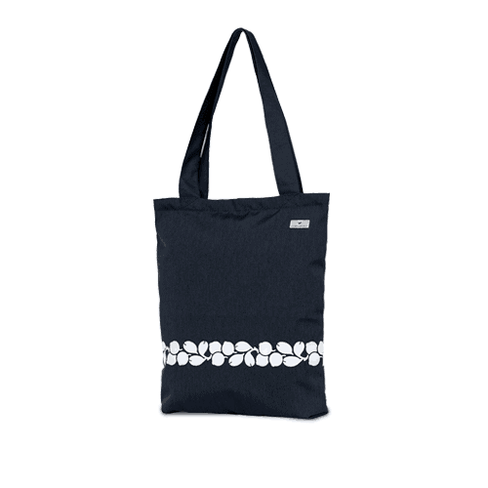 | Maisiņam:  100% ekoloģiskā kokvilna, ar OCS sertifikātu - 115 g/m2, tilpums 10 litri, 37 x 42 cm  Projekta logo rindas uznešana ar atstarojošo plēvi maisiņa apakšpusē pa visu virsmu.  Projekta nosaukuma “Iesaisties, dari un radi Daugavpilī” uznešana ar atstarojošo plēvi maisiņa centrā ne mazāk kā A5 izmēra platībā.  Maketa izstrāde un saskaņošana, piegāde | 100
2. | 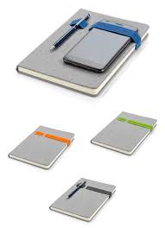  A 5 formāta bloknots ar apdruku | Funkcionāls blociņš ar auduma apdari un akcentu krāsas gumiju telefona, power bank vai citu ierīču fiksēšanai, kā arī pildspalvu piestiprināšanai.  Izmērs: A5  *Cieti vāki  *Baltas lapas – 80 lpp.  *Papīra biezums – 80 gsm  *Vieta pildspalvas fiksēšanai  Uz galvenā vāka projekta logo rindas druka  Maketa izstrāde un saskaņošana, piegāde | 100
3. | Kabatas kalendārs ar maketa izstrādi | 90x60 mm horizontāls izmērs.  290 g/m² kartons.  Krāsu druka priekšpusē.  Krāsu druka aizmugurē.  Noapaļoti stūri  Maketa izstrāde pēc Pasūtītāja norādēm nodrošinot vismaz 3 dizaina variantus un saskaņošana, piegāde | 1000

